Отчёт по лабораторной работе №6
  - по дисциплине «Архитектура компьютера»
Дембирел Тимур Леонидович
Аннотация
Российский университет дружбы народов
Факультет физико-математических и естественных наук
Кафедра прикладной информатики и теории вероятностей
Москва 2025г.
Содержание

1. Цель работы
Освоение арифметических инструкций языка ассемблера NASM.

2. Выполнение лабораторной работы
В Таблица 1 приведены основные команды, используемые при работе с git, элементами программирования и компиляцией программ.
Таблица 1: Основные команды, используемые при работе
Команды | Описание
mov | Дублирует данные источника в приемнике
add | Целочисленное сложение
touch | Создание файла
nasm | Компилятор ассемблера NASM
git add | Добавление изменений в индекс
git commit | Создание коммита
git push | Отправка изменений на удаленный репозиторий
ld | Связывает объектные файлы в исполняемую программу
xor | Выполняет операцию исключающего ИЛИ
div | Беззнаковое деление
mul | Умножение
call | Вызов программы

Создадим каталог для программам лабораторной работы № 6, перейдем в него и создадим файл ‘lab6-1.asm’ рис. 1.
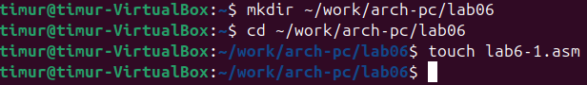
Рисунок 1: Создаем каталог и файл
Рассмотрим примеры программ вывода символьных и численных значений. Программы будут выводить значения записанные в регистр ‘eax’. Введем в файл ‘lab6-1.asm’ текст программы из листинга 6.1 рис. 2.
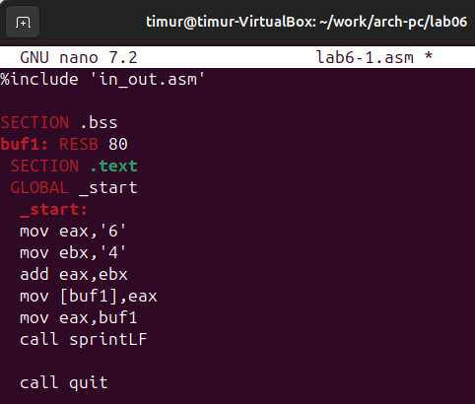
Рисунок 2: Вводим текст программы
Создадим исполняемый файл и запустим его. В результате должно вывести символ ‘j’, вместо числа 10 рис. 3.
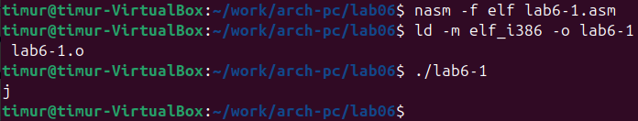
Рисунок 3: Создаем и запускаем
Далее изменим текст программы и вместо символов, запишем в регистры числа. Исправим текст программы, создадим исполняемый файл и запустим его. В результате должен вывестись символ с кодом 10, но отображаться он не будет рис. 4.
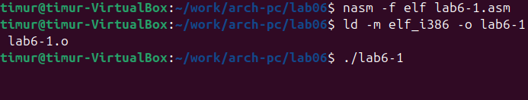
Рисунок 4: Изменяем и проверяем
Создадим файл ‘lab6-2.asm’ в каталоге ‘~/work/arch-pc/lab06’ и введем в него текст программы из листинга 6.2 рис. 5.
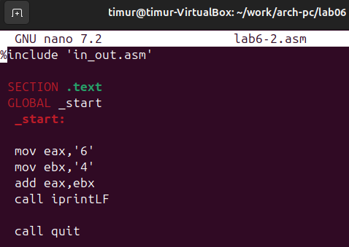
Рисунок 5: Создаем и вводим
Создайте исполняемый файл и запустите его. В результате работы программы мы получим число 106. Благодаря функции ‘iprintLF’ мы выводим число, а не символ, кодом которого является это число рис. 6.
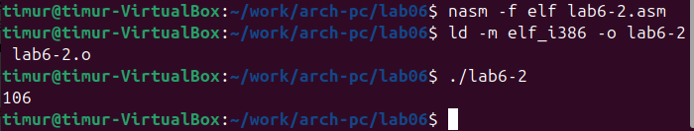
Рисунок 6: Создаем и запускаем
Аналогично предыдущему примеру изменим символы на числа рис. 7.
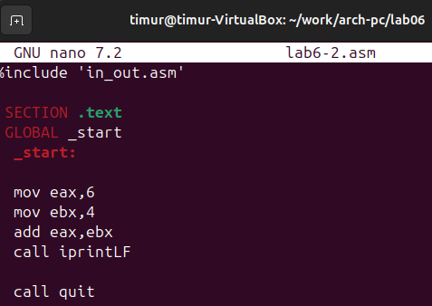
Рисунок 7: Изменяем текст программы
Создадим исполняемый файл и запустим его рис. 8.
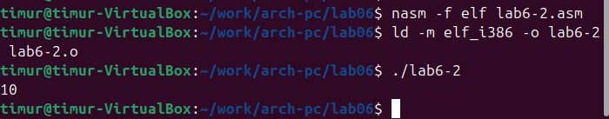
Рисунок 8: Создаем и запускаем
Также нас попросили заменить ‘iprintLF’ на ‘iprint’, создать исполняемый файл, запустить и найти отличия в выводе функций рис. 9.
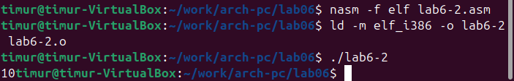
Рисунок 9: Заменяем и проверяем
Отличия в том, что при ‘ipringLF’ вывод происходит на след строке, а при ‘iprint’ в начале командной строки.
Чтобы выполнить пример арифметических операций в ‘NASM’ приведем программу вычисления арифметического выражения f(x)=(5∗2+3)/3. Создаем файл ‘lab6-3.asm’ в каталоге ‘~/work/arch-pc/lab06’ и вводим текст программы из листинга 6.3 рис. 10
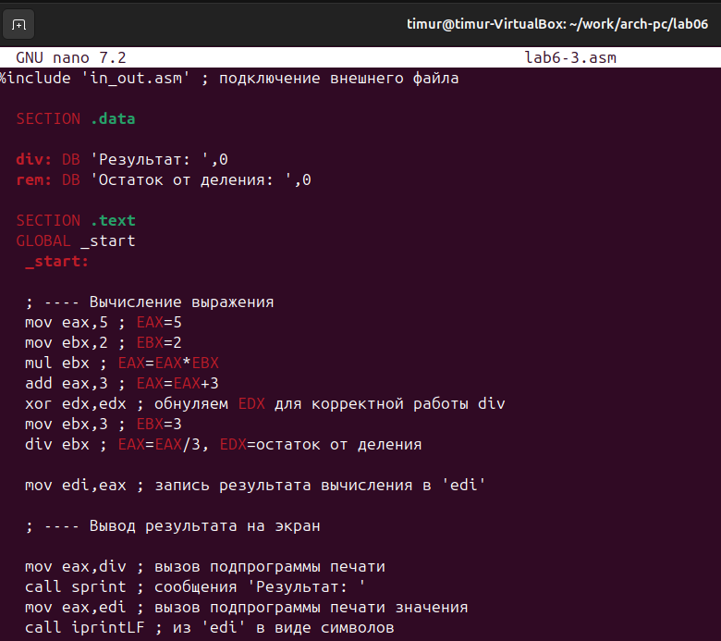
Рисунок 10: Создаем и вводим
Создадим исполняемый файл и проверим, что в ответе получится 4 и 1 рис. 11.
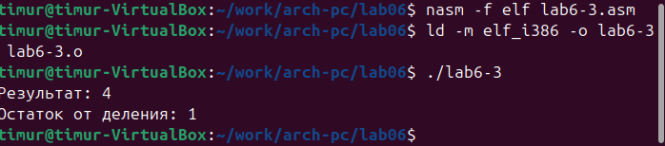
Рисунок 11: Создаем и проверяем
Далее изменим текст программы для вычисления выражения f(x)=(4∗6+2)/5 рис. 12.
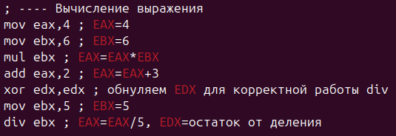
Рисунок 12: Изменяем
Создадим исполняемый файл и проверим его работу рис. 13.
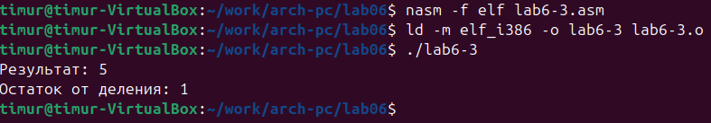
Рисунок 13: Создаем и проверяем
В качестве другого примера рассмотрим программу вычисления варианта задания по номеру студенческого билета. Создадим файл ‘variant.asm’ в каталоге ‘~/work/arch-pc/lab06’ и введем туда текст программы из листинга 6.4 рис. 14.
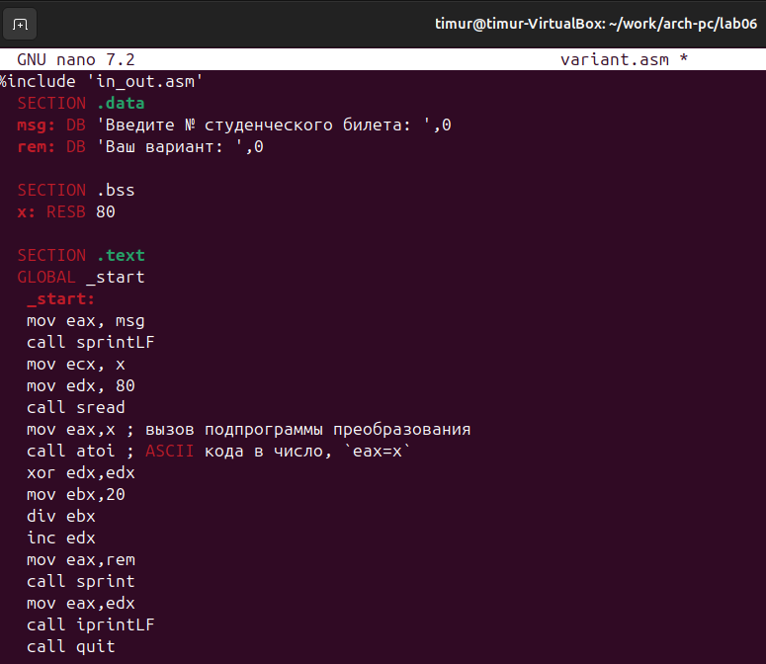
Рисунок 14: Создаем и вводим
Создаем исполняемый файл и проверяем его рис. 15.
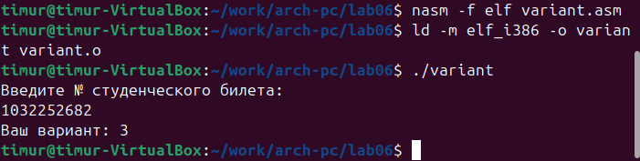
Рисунок 15: Проверяем

3. Ответы на вопросы
- Какие строки листинга 6.4 отвечают за вывод на экран сообщения ‘Ваш вариант:’?
Ответ: ‘mov eax,rem’, ‘call sprint’
- Для чего используется следующие инструкции? ‘mov ecx, x’ ‘mov edx, 80’ ‘call sread’
Ответ: Эти инструкции используются для ввода данных от пользователя
- Для чего используется инструкция “call atoi”
Ответ: Инструкция ‘call atoi’ вызывает подпрограмму преобразования ASCII-строки в число. Она преобразует введенную строку (номер студенческого билета) в целое число, которое сохраняется в регистре eax
- Какие строки листинга 6.4 отвечают за вычисления варианта?
Ответ: ‘xor edx,edx’ ‘mov ebx,20’ ‘div ebx’ ‘inc edx’
- В какой регистр записывается остаток от деления при выполнении инструкции “div ebx”?
Ответ: Остаток от деления записывается в регистр ‘edx’
- Для чего используется инструкция “inc edx”?
Ответ: Инструкция ‘inc edx’ увеличивает значение в регистре ‘edx’ на 1. Поскольку остаток от деления на 20 может быть от 0 до 19, а варианты обычно нумеруются с 1 до 20, эта инструкция преобразует остаток в диапазон 1-20
- Какие строки листинга 6.4 отвечают за вывод на экран результата вычислений?
Ответ: ‘mov eax,edx’ ‘call iprintLF’

4. Задание для самостоятельной работы
- Написать программу вычисления выражения y=f(x). Программа должна выводить выражение для вычисления, выводить запрос на ввод значения x, вычислять заданное выражение в зависимости от введенного x, выводить результат вычислений. Вид функции f(x) выбрать из таблицы 6.3 вариантов заданий в соответствии с номером полученным при выполнении лабораторной работы. Создайте исполняемый файл и проверьте его работу для значений x1 и x2 из 6.3 рис. 16.
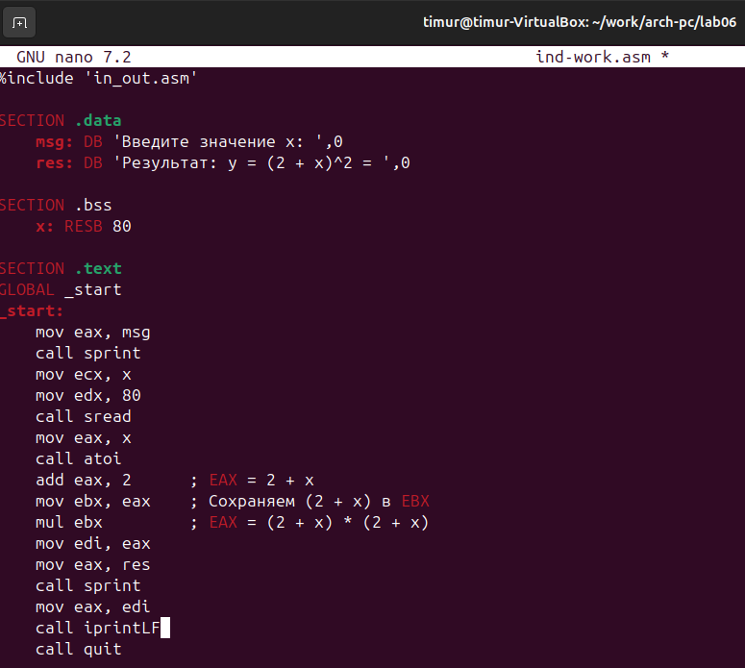
Рисунок 16: Создаем новый файл и пишем текст программы
Создаем исполняемый файл и проверяем рис. 17.
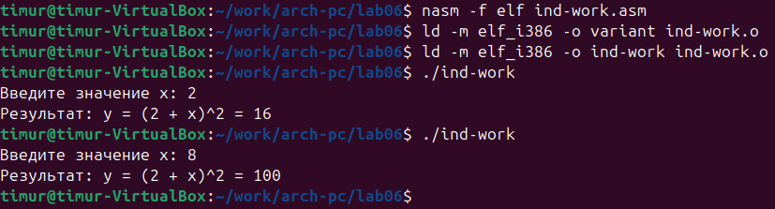
Рисунок 17: Проверяем

5. Вывод
В ходе данной лабораторной работы я освоил арифметические инструкции языка ассемблера ‘NASM’.

